Opis przedmiotu zamówienia

„Modernizacja budynku limnigrafu Stacja Hydrologiczna Wadowice”

Stacja hydrologiczna Wadowice rz. Skawa
Informacje o miejscu prowadzenia robót
Teren przeznaczony na realizację zadania znajduje się w miejscowości Wadowice, położony jest w granicach działki o numerze ewidencyjnym 11226, obręb Wadowice 11, gmina Wadowice-miasto, powiat wadowicki, województwo małopolskie, w bezpośrednim sąsiedztwie rzeki Skawy. Grunt kategorii IV, V i VI. Dokładna lokalizacja została przedstawiona na załączniku graficznym poniżej.
Opis przedmiotu zamówienia
Przedmiotem zamówienia jest wykonanie prac modernizacyjnych polegających na odnowieniu budynku limnigrafu, na dostawie i montażu schodów z pomostem do stacji hydrologicznej z wcześniejszą rozbiórką istniejącego pomostu betonowego, w szczególności:
- Odnowienie elewacji zewnętrznej i wewnętrznej polegającej na oczyszczeniu i uzupełnieniu ubytków tynków oraz pomalowaniu całości z zewnątrz farbą mrozoodporną w kolorze pantone 421, a wewnątrz w kolorze białym oraz wymiana okna w wieży limnigrafu z zabezpieczeniem siatki na zewnątrz. Wymiary okna zbliżone do obecnego. Okno rozwierno-uchylne.
- Naprawa poszycia dachowego polegająca na usunięciu starej powłoki z papy i położenie nowej papy z obróbkami blacharskimi z blachy powlekanej.
- Demontażu istniejących uszkodzonych drzwi i wstawieniu nowych wraz z ościeżnicą. Nowe drzwi antywłamaniowe wzmocnione powłoką z blachy z 2-ma zamkami w kolorze szarym zbliżonym do pantone 421.
- Demontaż istniejącego pomostu: Obecnie istniejący pomost betonowy długości około 21m szerokości około 80cm i grubości około 17cm podparty na 5 słupach betonowych w przekroju kwadrat o boku około 25cm (podane wartości są trudne do jednoznacznego pomierzenia z dokładnością do 1cm ze względu na stan techniczny pomostu). Pomost wyposażony jest w barierkę stalową z obu stron, wykonaną z profili stalowy o przekroju okrągłym o średnicy około 3cm.
- Przygotowanie terenu pod schody:
- Wyrównanie terenu po wyburzonym pomoście,
- Weryfikacja stopnia betonowego na budynku limnigrafu (jest na nim wsparty pomost od strony
limnigrafu),
- ścięcie zarośli kolidujących z przedmiotową inwestycją,
- wyrównanie terenu pod fundament schodów,
- utwardzenie terenu przed planowanymi schodami.
- Wykonanie fundamentów betonowych pod schody - fundamenty schodów - zabetonowanie profili pionowych w wykonanych otworach o średnicy min 20cm, na głębokość min 90cm, minimów w 6 punktach – dwa na dole schodów, dwa w połowie długości schodów – ostatnie dwa na początku schodów/podestu od strony limnigrafu.
- Montaż ażurowych, ocynkowanych schodów z obustronną poręczą.
- Wykonanie dojścia do limnigrafu – ażurowej platformy z poręczą.
- Przygotowanie obiektu do odbioru (zasypanie i wyrównanie kolein po sprzęcie budowlanym, wywóz i utylizacja powstałych w wyniku prac odpadów) w szczególności gruzu i złomu stalowego po wyburzeniu pomostu.

Wymagania techniczne:
- tynk akrylowy, farba mrozoodporna na elewację zewnętrzną w kolorze pantone 421 a na elewację wewnętrzną mrozoodporna w kolorze białym,
- poszycie dachu z papy dachowej termozgrzewalnej,
- drzwi antywłamaniowe wzmocnione blachą o szerokości 80 cm z dwoma zamkami w kolorze szarym zbliżonym do pantone 421,
- schody jednobiegowe o długości około 2,7m oraz podest 1,0m wykonane w krat typu wema, podparte minimum w sześciu miejscach (podparcie profili prowadzących) dwa punkty od strony limnigrafu, dwa punkty w połowie długości schodów, dwa punkty przy początku schodów od strony terenu. Górny poziom podestu powinien być około 5 – 7 cm poniżej dolnego poziomu drzwi wejściowych – drzwi otwierane na zewnątrz.
- długość stopnia (szerokość schodów): od 80 cm do 100 cm,
- szerokość stopnia schodów (od 27 cm do 32 cm) oraz wysokość dostosowana do nachylenia profili,
- stopnie schodów z listwą antypoślizgową,
- prowadnice schodów wykonane z ceownika (C140/C200),
- stopnie schodów przykręcane/przyspawane do prowadnic w przypadku spawania zabezpieczone miejsca spawów,
- obustronna prawostronna/lewostronna poręcz o wysokości od 1,1m 1.2m wykonana z rury o średnicy min 42 mm, lub profilu zamkniętego o boku nie mniejszym niż 40mm dodatkowo z 1 poziomą poprzeczką na wysokości w połowie wysokości barierki,
- wszystkie elementy stalowe ocynkowane ogniowo,
- ażurowa platforma (dojście do limnigarafu) przed drzwiami krata stalowa ocynkowana o szerokości stopni i głębokości minimum 1m,
- spód fundamentów schodów/platformy położony poniżej granicy przymarzania gruntu, dolny poziom betonów stanowiących fundament schodów i podpór poniżej strefy przemarzania.
Uwagi końcowe
- Wykonawca jest zobowiązany uwzględnić uwagi Zamawiającego i jego wytyczne przy wykonywaniu zadania, o ile nie są sprzeczne z obowiązującymi przepisami i normami, sztuką budowlaną oraz OPZ.
- Zamawiający oświadcza, że dysponuje gruntem, na którym mają być prowadzone prace remontowo-budowlane. Zamawiający nie jest jednak upoważniony do dysponowania terenem parkingu przylegającym do miejsca prowadzonych prac jak i nie odpowiada za drogę dojazdową do miejsca prowadzenia prac.
- Konstrukcja stalowa schodów i barierki powinna spełniać wszelkie normy, posiadać niezbędne atesty i certyfikaty zgodnie z obowiązującymi przepisami– dokumenty takie należy przedłożyć zamawiającemu najpóźniej w dniu odbioru robót. Rozpoczęcie prac może nastąpić po przekazaniu terenu potwierdzone dokumentem podpisanym obustronnie przez zamawiającego i wykonawcę. Po zakończeniu prac należy zgłosić wykonane zadanie do odbioru, Zamawiający ma 5 dni roboczych na odbiór tych prac. W terminie uzgodnionym przez obie strony, warunkiem wypłaty wynagrodzenia jest protokół zakończenia robót w danej lokalizacji.
- Z uwagi na ograniczony dojazd należy zapoznać się z lokalnymi warunkami, teren jest ogólnie dostępny (teren bezpłatnego parkingu) dojazd pod mostem o ograniczonej wysokości – przejazd pod mostem około 235cm. Z posiadanych informacji niema innego dojazdu, teren jest własnością Miasta Wadowice i szczegóły związane z dojazdem jak i z ograniczeniami dojazdu i prac należy ustalić z UM Wadowice. Zamawiający nie jest stroną przy tych uzgodnieniach.
- Wykonawca zobowiązany jest do zapoznania się z warunkami panującymi w terenie i przeprowadzenia na własny koszt wizji lokalnej. Osoby do kontaktu: Piotr Maślanka, e-mail: piotr.maslanka@imgw.pl, tel. 503 199 076 i Jacek Lasocki, e-mail: jacek.lasocki@imgw.pl, tel. 503 112 137

Rysunek 1. Poglądowy szkic sytuacyjny z zaznaczonym budynkiem limnigrafu i pomostem do demontażu

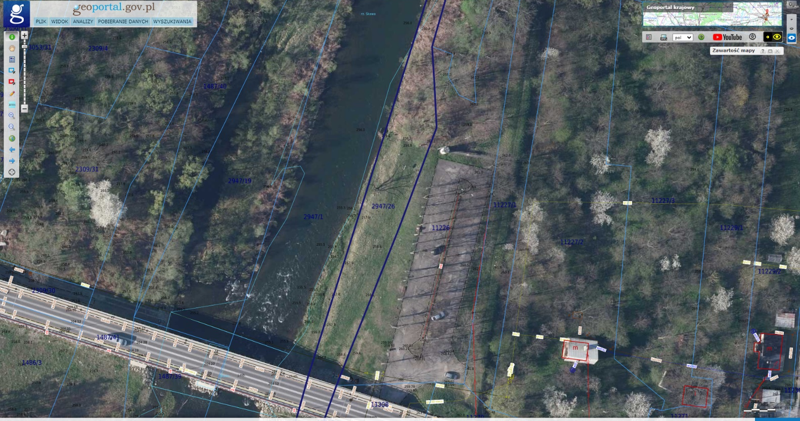
Pomost do demontażu
Wieża limnigrafu

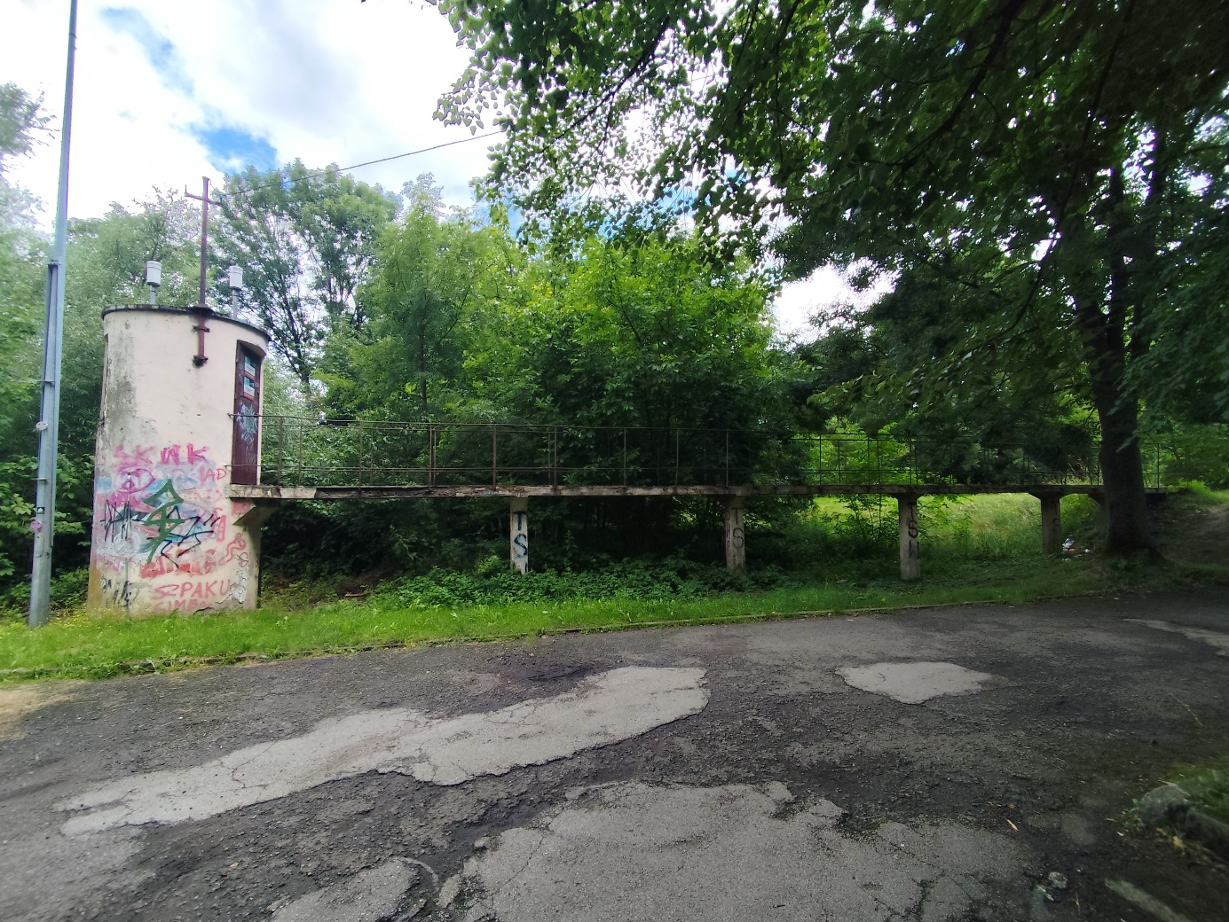
Rysunek 2. Zdjęcie lokalizacji budynku limnigrafu z podestem do rozbiórki z zaznaczonym miejscem montażu schodów

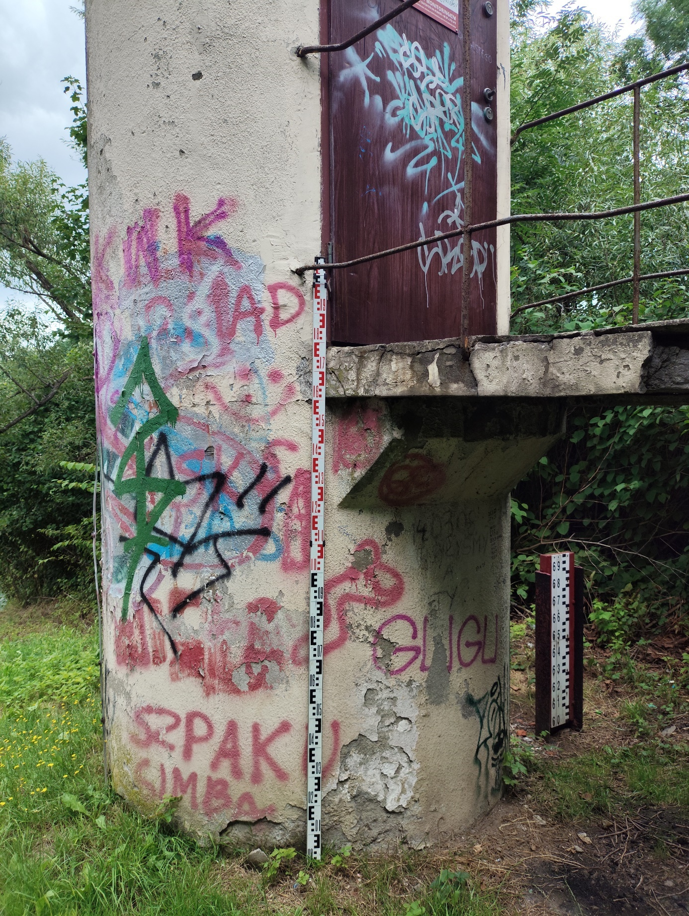
Rysunek 3. Zdjęcie podestu betonowego do zamocowania schodów

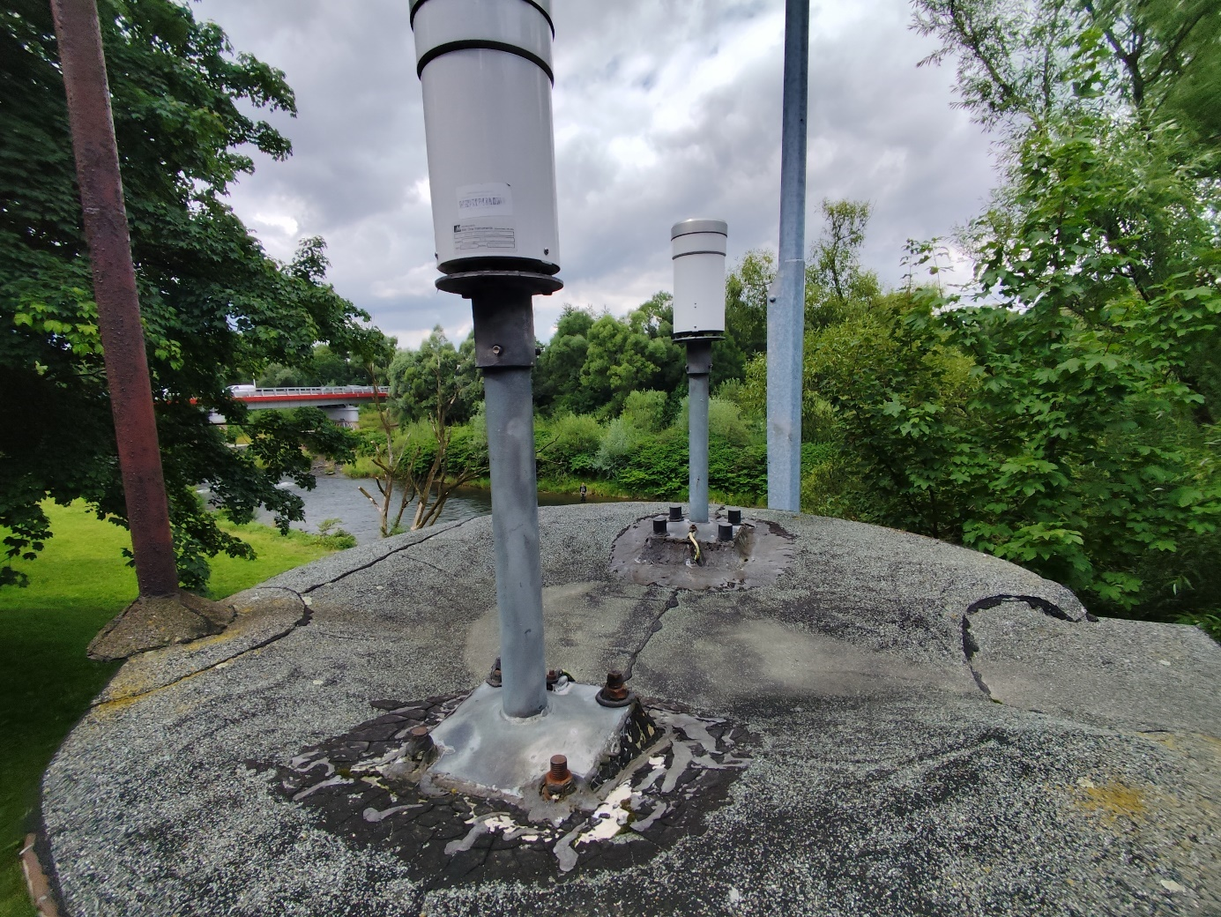
Rysunek 4. Zdjęcie dachu – do wymiany poszycie z papy i obróbki blacharskie

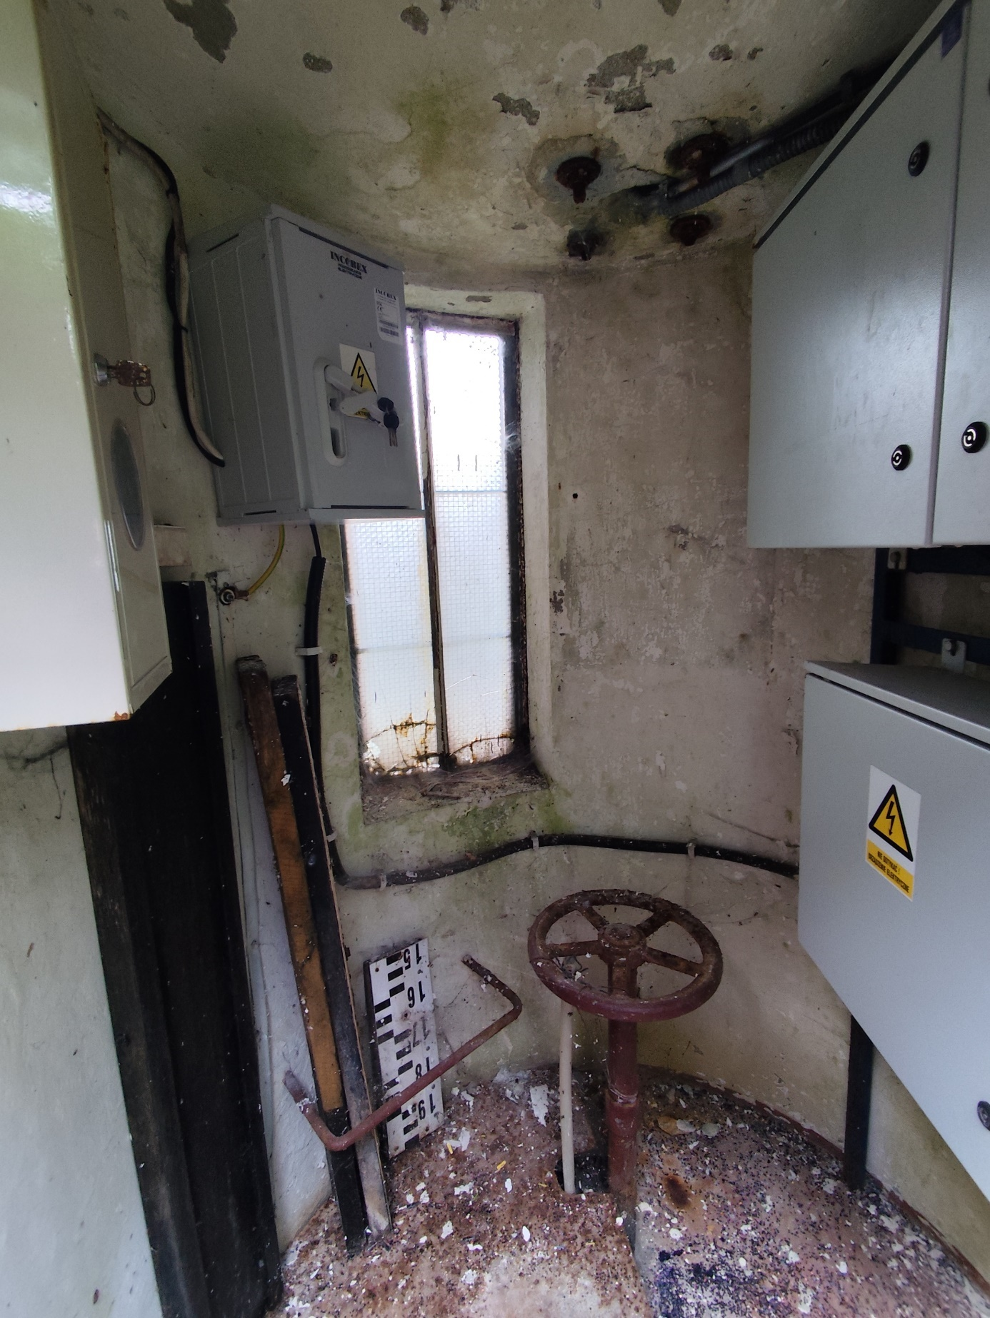
Rysunek 5. Zdjęcie wnętrza limnigrafu

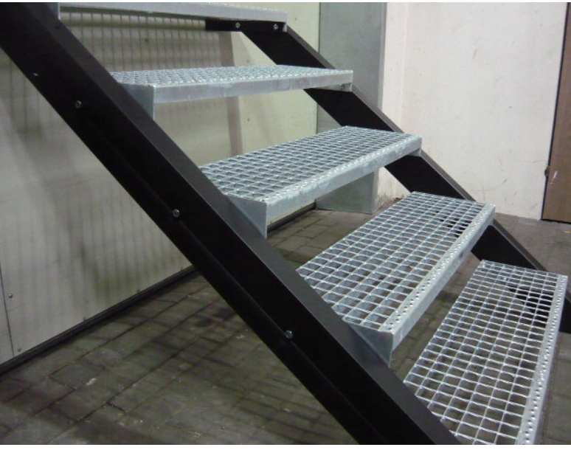

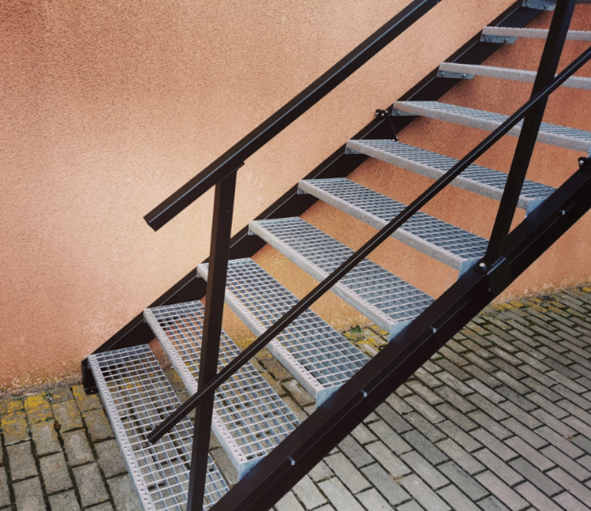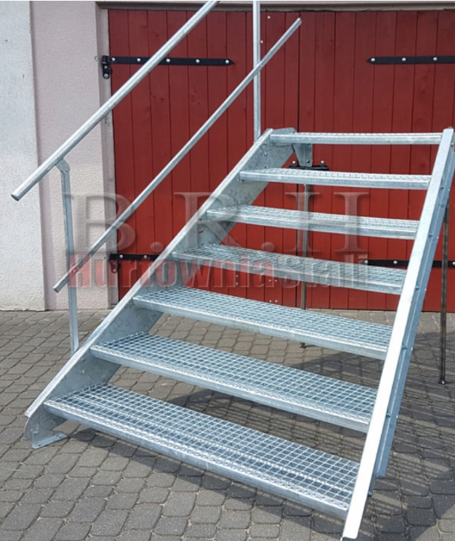

Rysunek 6. Poglądowe zdjęcie schodów

